Toyota RAV4 2000

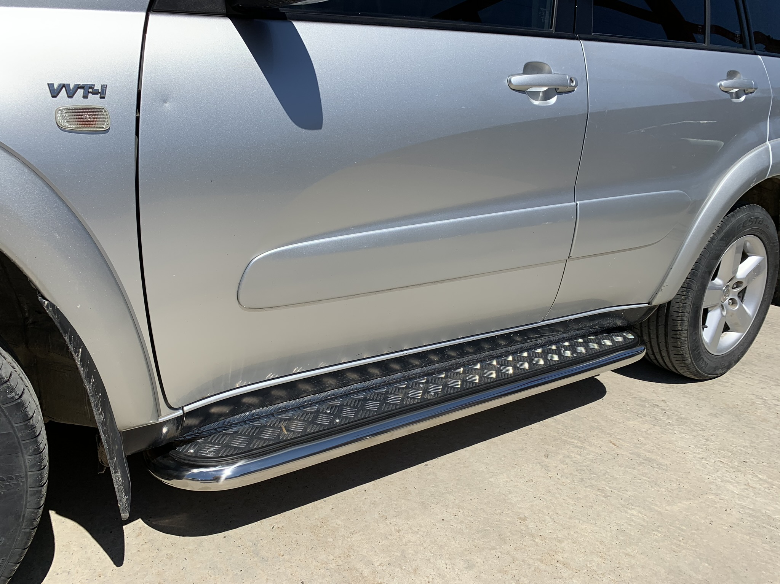

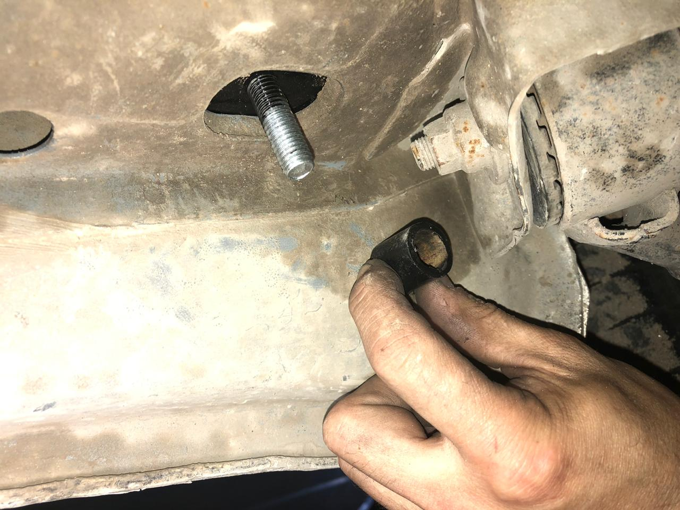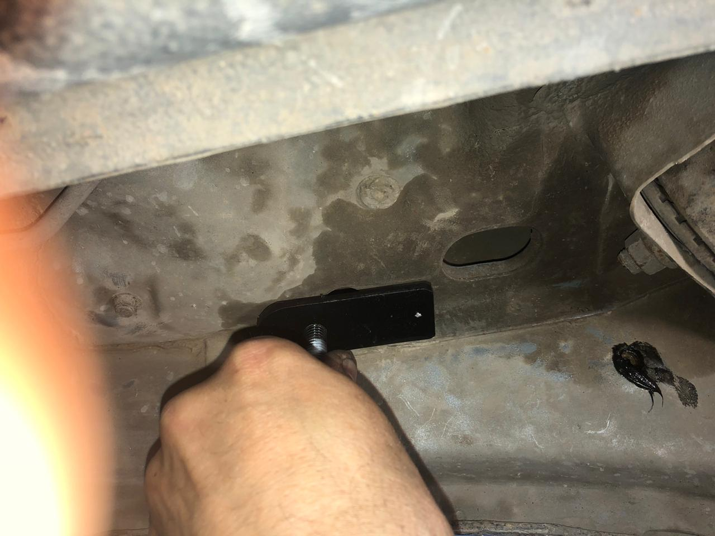

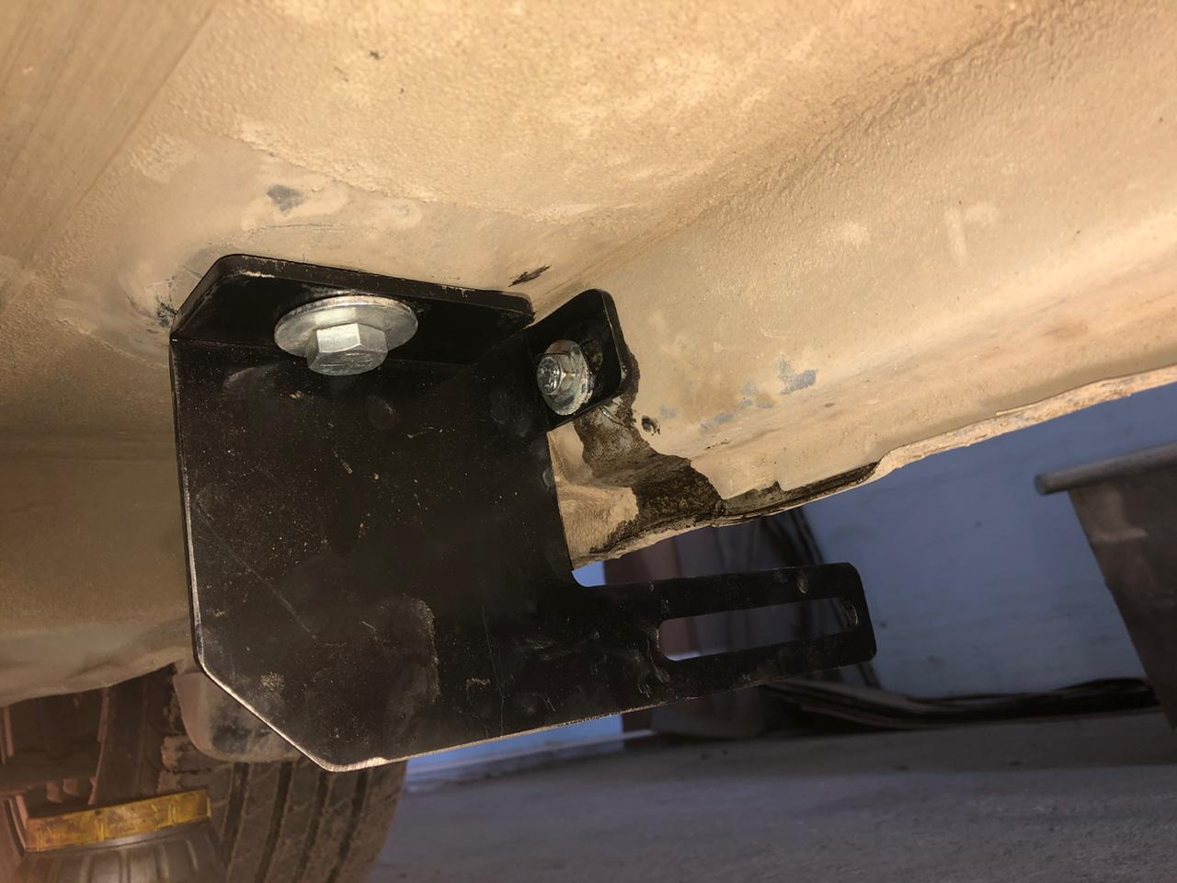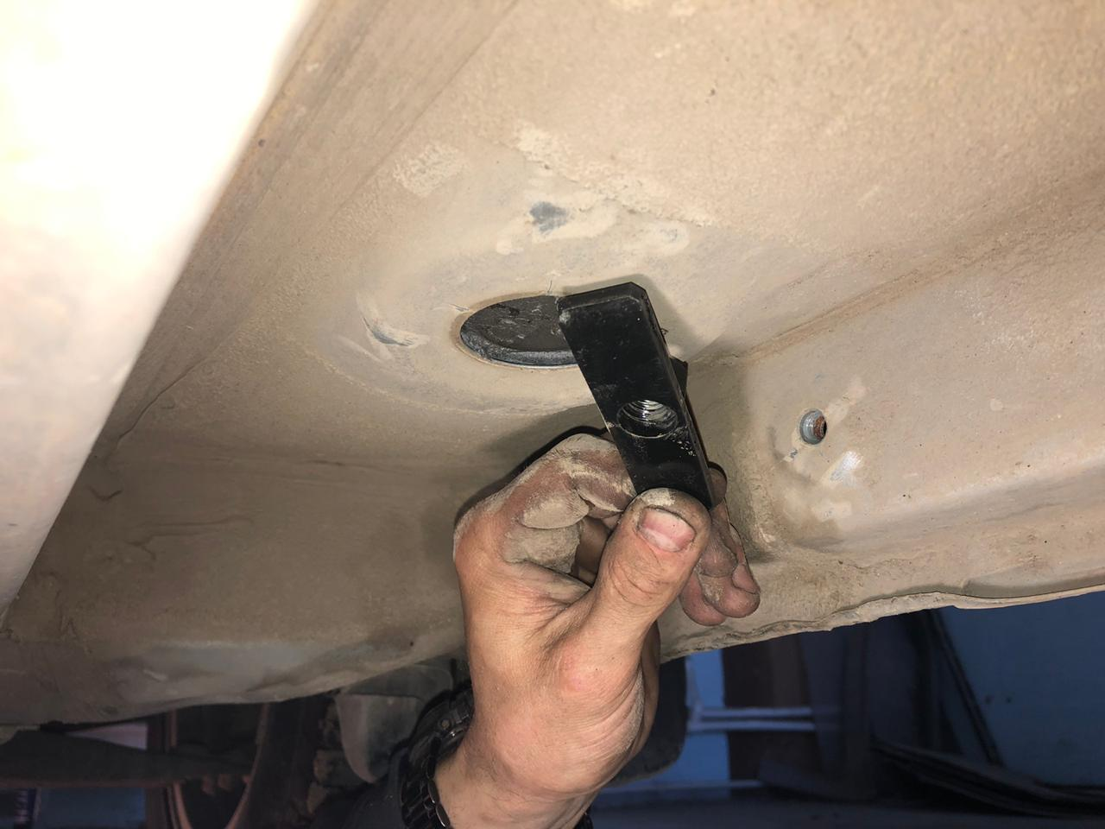

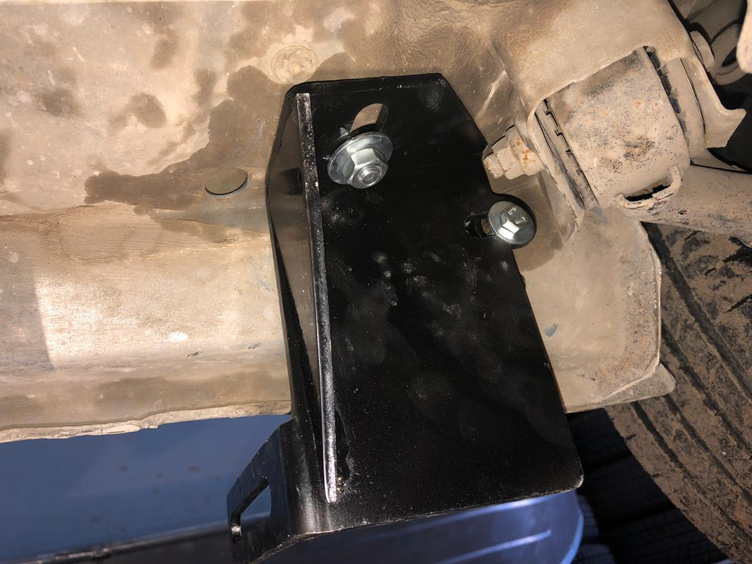

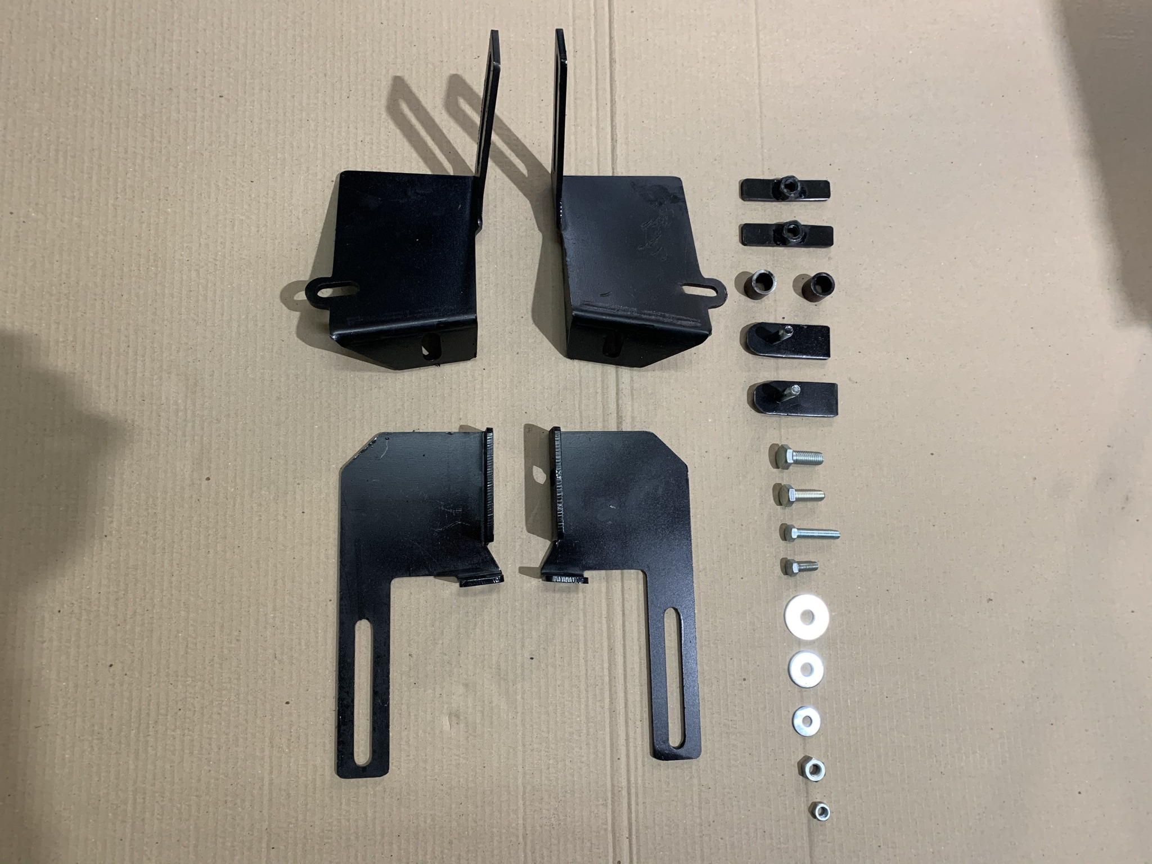
Передние кронштейны
Задние кронштейны
СОСТАВ КРЕПЕЖА:
1 | Болт М12х30 | 2 шт.
2 | Болт М10х30 | 4 шт.
3 | Болт М8х40 | 2 шт.
4 | Болт М8х20 | 2 шт.
5 | Гайка М10 | 6 шт.
6 | Гайка М8 | 4 шт.
7 | Шайба Ф12 | 2 шт.
8 | Шайба Ф10 | 10 шт.
9 | Шайба Ф8 | 8 шт.

